«Звездное небо» в группе «Рябинка»

Звездное небо всегда привлекало взоры людей, манило своей неизвестностью. Люди мечтали узнать о космосе как можно больше. Так началось время космических ракет, спутников, луноходов.
12 апреля в нашей стране отмечается День космонавтики. В этот день в 1961 году нашу планету потрясла неожиданная весть: «Человек в космосе!» Мечта людей о полете в космос сбылась. Апрельским утром на корабле «Восток-1» первый космонавт Юрий Алексеевич Гагарин совершил полет в космос. Полет вокруг Земли длился 108 минут.
В нашей группе «Рябинка» с детьми проведенные беседы направлены на развитие познавательных и творческих способностей воспитанников, которые осуществлялись через различные виды детской деятельности – чтение рассказов о космосе, планетах, космонавтах, создание стенгазеты «День космонавтики», выставка детских рисунков на тему «День космонавтики».
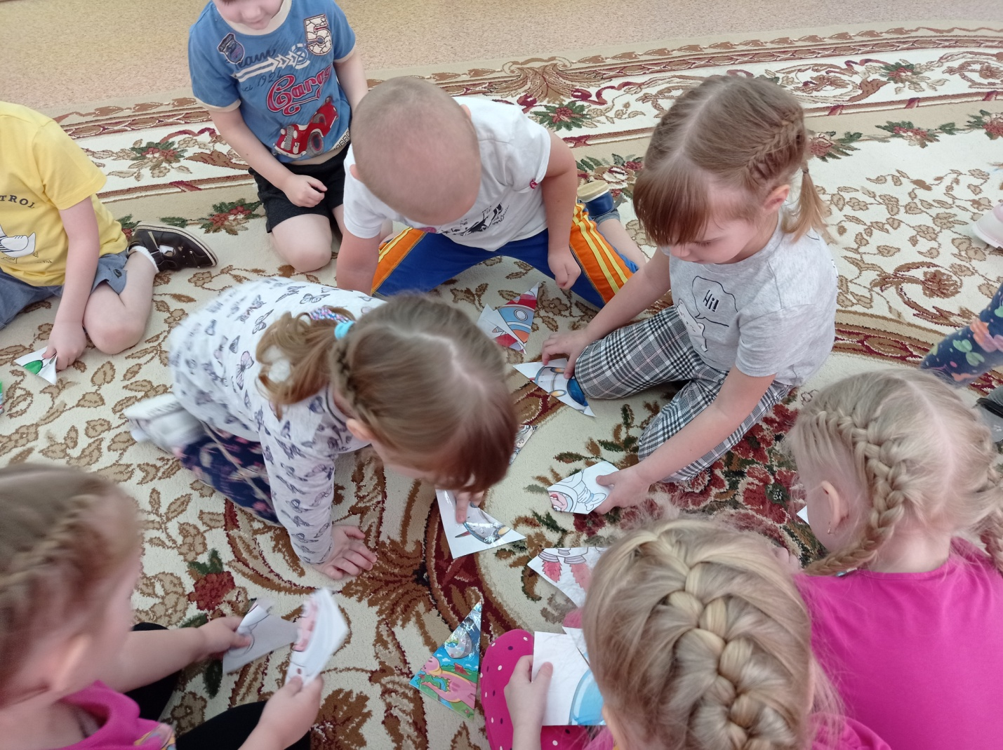
Из предварительных бесед и занятий, дети узнали, что Всемирный день космонавтики посвящен не только самому Гагарину, но и всем тем людям, которые были причастны к этому знаменательному событию, всем работникам космической отрасли, астрономам, исследователям и ученым. Все эти люди ежедневно приближают нас еще на один маленький шаг к разгадке удивительной тайны – необъятного космоса.
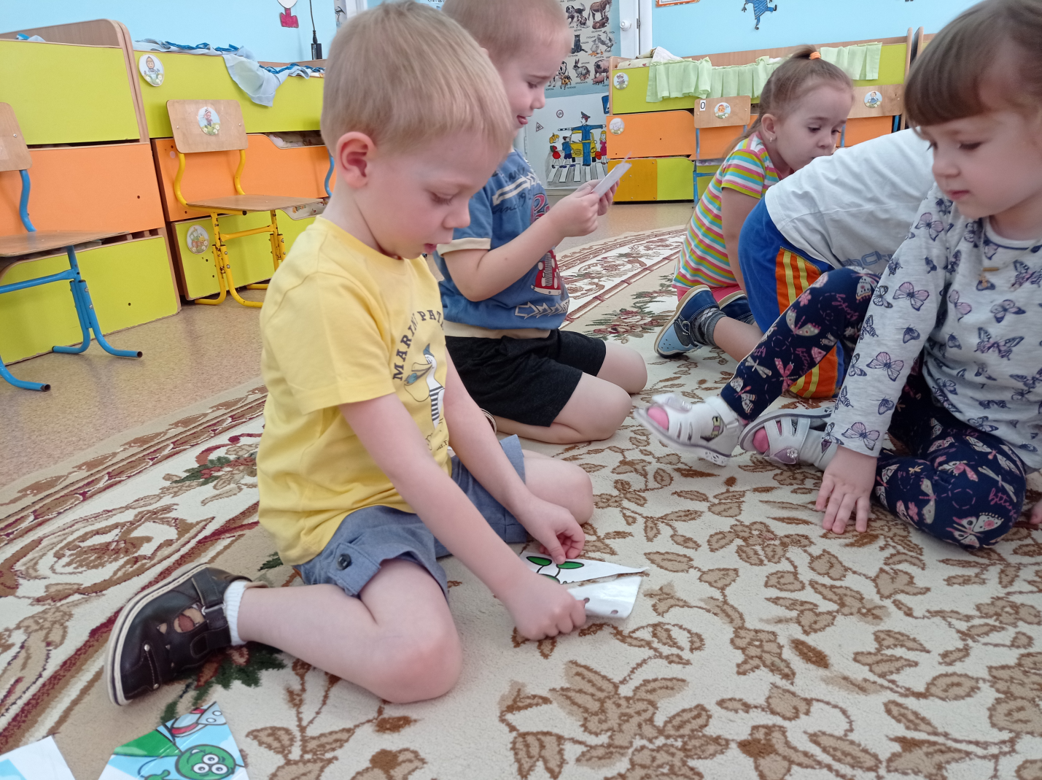
Космонавтом хочешь стать,
Должен много- много знать.
Любой космический маршрут
Открыт для тех, кто любит труд.
Чтоб ракетой управлять,
Нужно смелым, сильным стать.
Слабых в космос не берут,
Ведь полет - нелегкий труд!

Шишигина Ю.А. , воспитатель

